航空发动机气动实验指导书
- 实验目的
- 了解航空发动机主要气动部件及其功用；
- 熟悉WESTT CS/BV发动机虚拟平台的实验设备及操作方法；
- 通过记录实验数据计算不同工作点下的发动机推力以及利用实验数据绘制高度与冷、热和总推力的变化趋势图表；
- 了解航空发动机压气机故障模式以及产生喘振的原因；
- 实验设备
仪器设备：本次实验采用WESTT CS/BV发动机虚拟平台开展实验，主要包括控制平台，数据采集系统等，如图1所示。
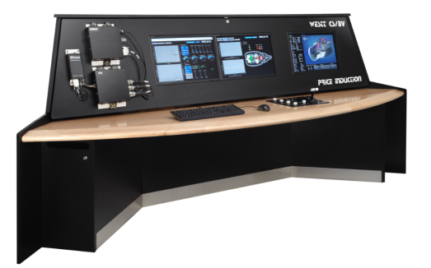
图1-WESTT CS/BV发动机虚拟平台
- 实验原理与方法
WESTT CS/BV发动机虚拟平台能够模拟航空发动机DGEN380 的真实工作状态，可以通过模拟不同工作条件以获得发动机实际工况下的实验数据。
通过利用虚拟实验平台在不同工作模式改变发动机的运行的高度、速度等参数，得到不同工作点下的实验数据，通过计算得出不同工作模式下的冷、热以及总推力，利用实验数据绘制高度与冷、热和总推力的变化趋势图表，并观察在故障模式下，发动机发生喘振时实验参数的变化趋势。
本次实验主要两种工作模式下进行：
- 起飞模式（TOP），高度的变化范围从1000米到4000米；
- 最大巡航模式（MCR），高度的变化范围从2000米到5500米；
对于每个工作点，计算出发动机的冷推力以及热推力，并且与发动机总推力比较，其中，航空发动机的推力计算公式如下：

对于工作状态点1 and 2，V _{Plane} =0。
- 实验步骤
- 了解航空发动机主要气动部件及其功用；
- 熟悉WESTT-CS/BV 发动机虚拟平台的操作方法。
- 开启WESTT-CS/BV 虚拟平台，然后通过控制面板启动软件。
- 开启发动机，将发动机推力杆调整到某一位置。
- 在主菜单控制界面中切换到气动性能分析栏。
- 将WESTT-CS/BV 虚拟平台右侧屏幕中的3D可视化程序启动。
- 从发动机控制面板中调整发动机工作的高度，速度等参数，记录各参数的变化情况。
- 记录实验数据，并进行处理和分析，绘制相应图表。
- 将发动机工作模式调整为故障模式，观察在故障模式下发动机发生喘振时实验参数的变化趋势。
- 实验结束后，关闭WESTT-CS/BV 虚拟平台，清理实验室。

- 实验注意事项
- 为保证实验顺利进行，试验过程中严禁随意改动计算机的软件配置和控制按钮。
- 实验中注意禁止损坏电脑配件。
- 参考书为《航空发动机原理》、《航空叶片机原理》以及《航空燃气涡轮发动机结构》，或者与上述几方面相关的书籍资料。
- 实验数据
MOT模式下的数据
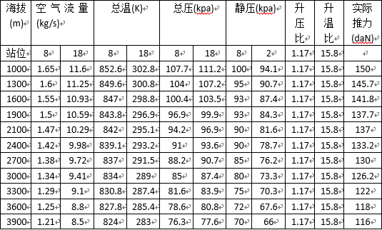

MCR模式下的数据
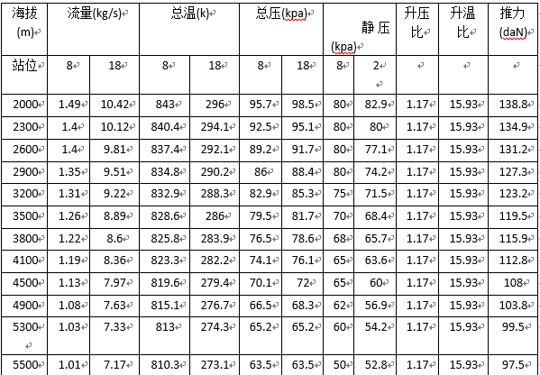
实验数据都是直接在模拟平台得到的，且飞机的马赫数为0.24，DTISA温度为0。
- 数据处理
由六中得到的数据需要处理，得到不同站位的马赫数，速度，以下是不同海拔，在不同站位下的参数。
MOT模式下的中间参数
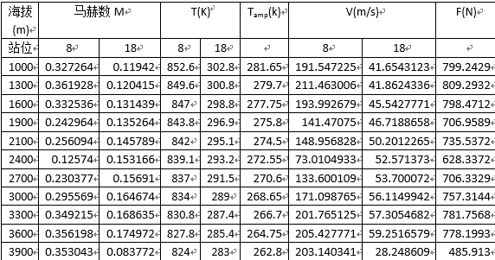
MCR模式下的中间参数
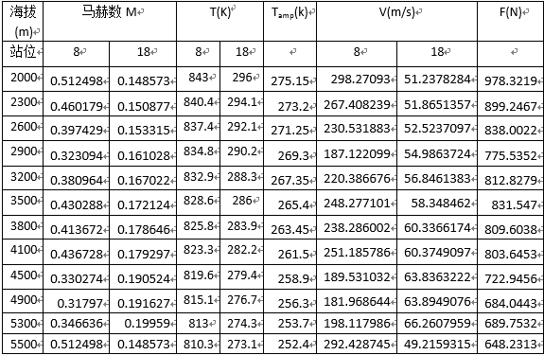
- 实验结果
根据公式 ，最终计算出来发动机的冷推力，热推力，以及总的推力，如下图所示

MOT模式下的推力组成
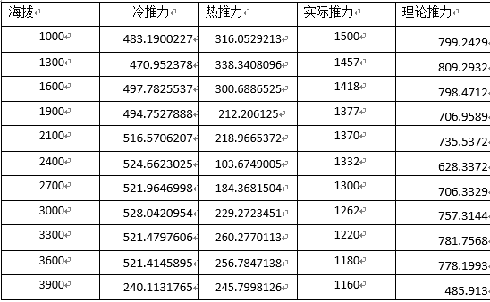
MCR模式下的推力组成
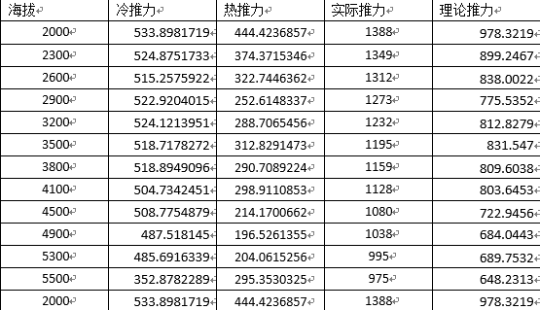
- 分析讨论

- 描述航空发动机主要气动部件及其功用
航空发动机的基本机构包括进气道、压气机、燃烧室、涡轮和尾喷管。不同类型的航空发动机还具有以下结构：风扇，外涵道，加力燃烧室，推力转向装置以及矢量喷管等。
压气机：压气机是用来提高进入发动机内的空气压力，供给发动机工作时所需要的压缩空气，也可以为座舱增压、涡轮散热和其他发动机的起动提供压缩空气。
燃烧室：是组织燃烧的场所，由扩压器、壳体、火焰筒、燃油喷嘴和点火器等基本构件组成。
涡轮：把高温、高压燃气的部分热能、压力能转变成旋转的机械功，从而带动压气机与其他附件工作的旋转部件。
尾喷管：使涡轮后的燃气持续膨胀，将燃气中剩余的热焓充分转变成动能，使燃气以高速从喷口中喷出。
- 根据实验画出高度与冷、热和总推力的变化趋势，并加以讨论；
MOT模式下
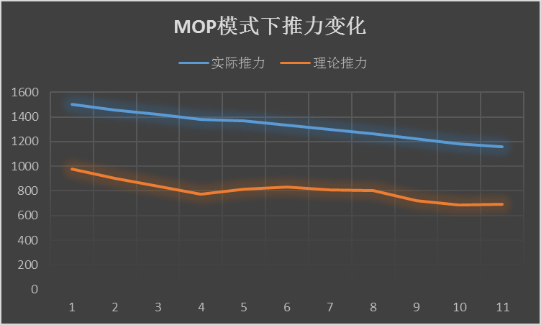

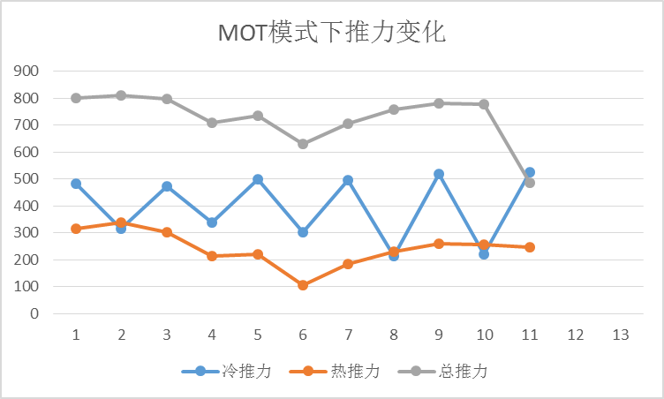
MCR模式下
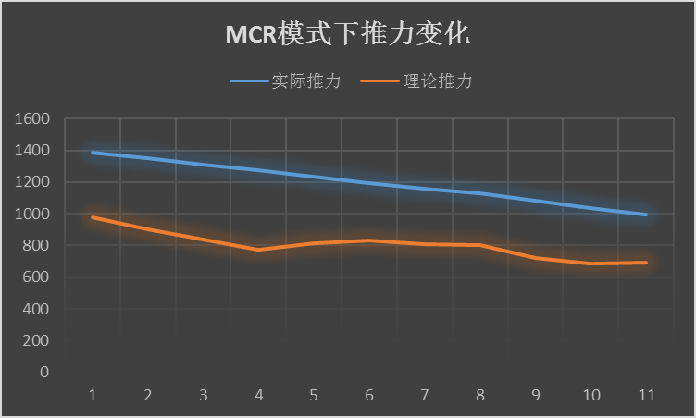
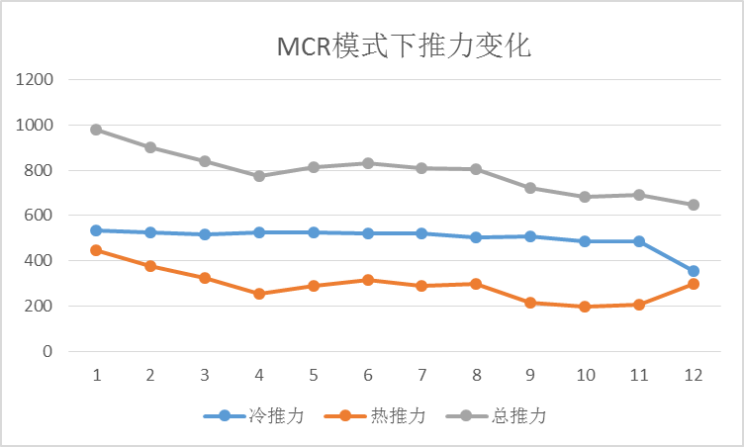
可以看到，无论是起飞模式还是最大速度巡航模式，随着高度的增加，冷推力，热推力以及总的推力都是逐渐减小，而且最大起飞状态下的推力较大。说明飞机在起飞的状态下油耗巨大，而且随着爬升高度的增加，油耗逐渐减小。
- 分析航空发动机发生喘振的现象和原因：
压气机喘振是气流沿压气机轴线方向发生的低频率、高振幅的振荡现象。这种低频率高振幅的气流振荡是一种很大的激振力来源, 它会导致发动机机件的强烈机械振动和热端超温, 并在很短的时间内造成机件的严重损坏, 所以在任何状态下都不允许压气机进入喘振区工作。
喘振时的现象是: 发动机的声音由尖哨转变为低沉; 发动机的振动加大; 压气机出口总压和流量大幅度的波动; 转速不稳定, 推力突然下降并且有大幅度的波动; 发动机的排气温度升高, 造成超温; 严重时会发生放炮, 气流中断而发生熄火停车。
喘振的根本原因: 由于气流攻角过大, 使气流在大多数叶片的叶背处发生分离.喘振的物机理过程是: 空气流量下降, 气流攻角增加, 当流量减少到一定程度时, 流入动叶的气流攻角大于设计值, 于是在动叶叶背出现气流分离,流量下降越多, 分离区扩展越大, 当分离区扩展到整个压气机叶栅通道时, 压气机叶栅完全失去扩压能力, 这时, 动叶再也没有能力将气流压向后方, 克服后面较强的反压, 于是, 流量急剧下降, 不仅如此, 由于动叶叶栅失去扩压能力, 后面高压气体还可能通过分离的叶栅通道倒流至压气机的前方, 或由于叶栅通道堵塞, 气流瞬时中断, 倒流的结果, 使压气机后面的反压降得很低, 整个压气机流路在这一瞬间就变得“很通畅”, 而且由于压气机仍保持原来的转速, 于是瞬时大量气流被重新吸入压气机, 压气机恢复“正常”流动和工作, 流入动叶的气流由负攻角很快增加到设计值, 压气机后面也建立起了高压气流, 这是喘振过程中气流重新吸入状态。然而, 由于发生喘振的流路条件并没有改变, 因此, 随着压气机后面反压的不断升高, 压气机流量又开始减小, 直到分离区扩展至整个叶栅通道, 叶栅再次失去扩压能力, 压气机后面的高压气体再次向前倒流或瞬时中断...., 如此周而复始地进行下去。喘震是表象，大多数的情况可以说成因是气流分离，更确切的说是附面层分离。

